Tarea 2.1-Instalación Moodle
- Descárgate el paquete instalador de Moodle con la versión más actualizada de Moodle.
- Crea un servidor local de Moodle.
- Explica cada uno de los servicios arrancado para poder arrancar Moodle.
- Haz captura de pantalla de cada uno de los pasos de la instalación de cómo sería la creación de un servidor local de Moodle y explica cómo resuelves cada uno de los errores que se dan en la instalación en caso de que se produjeran.

Tarea 2.2-Administrar página de inicio

1.Crear el sitio Moodle con el nombre “IES de Nombre Apellido1 Apellido2”

2.Una vez creada la moodle, se deberá Ilamar al entorno moodle “Academia Nombre ApeIIido1 Apellido2”

3.Crear categorías y subcategorías de cursos:
Cuando un aula virtual de Moodle posee muchos cursos, es frecuente ordenarlos en categorías para facilitar la localización de los cursos.
Por ejemplo, se puede crear una categoría por cada año académico, y dentro de cada uno, se puede crear una subcategoría de distintos niveles de enseñanza.
- Crea en tu aula virtual 2 categorías (En el nivel superior, no dentro de la categoría Miscelánea) llamadas CFGM SMR (id 1) y CFGS DAW (Id 2).
- Dentro de cada una, 2 subcategorías: Primer Curso (id 1 y 2.1) y Segundo Curso (id 1.2 y 2.2)
- Crea al menos 2 cursos (indicando sólo el nombre, nombre corto y categoría), uno de ellos debe ser obligatoriamente Aplicaciones Web, y el otro el módulo que tu quieras.
- Deberás organizar cada uno dentro de distintas subcategorías. Todo esto puedes hacerlo desde el panel Administración que aparece en la parte izquierda, y abriendo la sección Cursos > Administrar cursos y categorías. Puedes observar que ya existe de manera predeterminada una categoría Ilamada Miscelánea que puedes dejar por si se desea incluir algún curso fuera de las categorías que vas a crear.
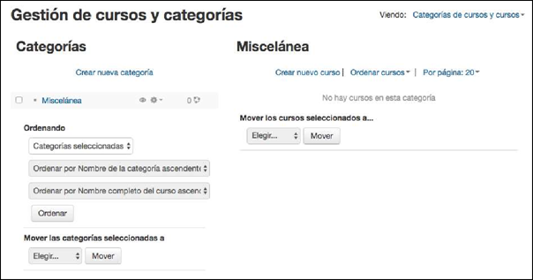

Mostrar cursos y categorías en Página de inicio
Comprueba en la página de Inicio del sitio (siguiendo el enlace del módulo superior izquierdo) que aparecen los cursos creados.
Para que se muestren los cursos de manera organizada por sus categorías, cambia sus ajustes (Panel Administración > Editar ajustes). En las secciones Página Principal y Elementos de la página principal al entrar al sitio cambia Mostrar la lista de cursos por Mostrar la lista de categorías. Añade en la segunda entrada la opción Mostrar la lista de cursos para que también se muestre la Iista de cursos, además de la Iista de categorías.
Accede de nuevo a la página de inicio y comprueba que aparecen las categorías seguido de los cursos.

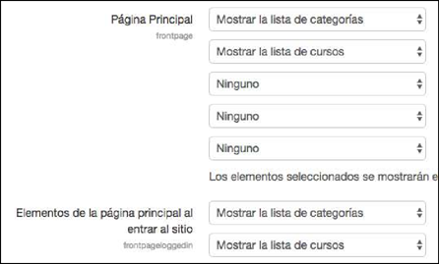

Bloque con información de presentación de la academia
Para que los nuevos visitantes puedan conocer algunos aspectos de la academia para la que estás montando el aula virtual, vas a añadir un bloque de tipo HTML en la página de inicio.
Lo que debes hacer es Activar la edición de la dicha página, y utilizar la Iista desplegable que aparece en la sección Agregar un bloque. Selecciona la opción HTML, para poder escribir un texto libremente, el bloque nuevo aparecerá sobre el que acabas de usar, y usando el icono de configuración elige la opción Configurar bloque para poder escribir el título y el texto escribe algunas características de la supuesta academia para la que estás trabajando, guarda los cambios y comprueba cómo aparece.
Para que quede más visible, coloca este bloque en la parte superior derecha de la pantalla, usando el icono de mover bloque (aparece como ).
Añade también una imagen de alguna academia usando el icono Imagen, y un vídeo de Youtube usando el editor HTML que puedes activar usando el botón de Mostrar más Colones , y luego el botón HTML <> . Ajusta el tamaño del vídeo desde el código para que se pueda ver correctamente.

Calendario
Como puedes ver en la página de inicio, aparece en la parte derecha un calendario donde los días de la semana empiezan en Domingo. Busca en la Administración de/ sitio la configuración del Calendario y cambia la opción del Comienzo de la semana para que sea el lunes.

Tarea 2.3- Cambio personalizado del Tema

Cambio y personalización del Tema
Para cambiar el aspecto general del aula virtual debes cambiar el Tema. Esto puedes hacerlo desde la Administración del sitio > Apariencia > temas > Selector de temas. Usando el botón Cambiar tema, selecciona el tema Más que puede ser personalizado luego a tu gusto.
Desde Administración del sitio > Apariencia >Temas > Más puedes personalizar varios aspectos del tema, e incluso hay un apartado para escribir CSS Realiza al menos los siguientes cambios:
- Quitar la imagen de fondo y poner otra en su lugar.
- Asignar un color general para todos los textos de la página (usando también la etiqueta body).
- Asignar un color para los enlaces.
- Cambia el color de fondo del área central, y modifica también su borde.
- Cambia también el color de fondo y bordes de los bloques laterales.
- Modifica también el título del sitio y la barra de la parte superior.
- Añade un logo grande y otro pequeño para tu academia.
- Añade una frase al pie de página, por ejemplo: “Academia de Nombre Apellido”

Tarea 2.4-Gestión de usuarios
Crear usuarios:
Crea al menos 2 cuentas de usuarios que serán estudiantes de tu curso. Las cuentas de usuarios deberán corresponder a miembros de tu grupo de clase, así que necesitarás su dirección de correo electrónico para comunicarles su nombre de usuario en tu aula virtual así como la contraseña inicial que les asignes.
- Para crear manualmente las cuentas de usuario accede al panel de Administración > Administración del sitio > Usuarios > Cuentas > Agregar un usuario.
- Asígnale un nombre de usuario y una contraseña. Notifícale esos datos por correo o en persona, activa la opción de Forzar cambio de contraseña para que la cambie al entrar y completa al menos el resto de cambios obligatorios.

Matricular usuarios
Matricula a los usuarios que has creado en tus cursos.
Accede al curos que corresponda y usa el bloque de Administración > Administración del curso > Usuarios > Usuarios matriculados. Ahí usa el botón Matricular usuarios para añadirlos.

Cambiar roles
Asigna a un de los usuario el rol de profesor en uno de tus cursos para que pueda editar sus contenidos.
Desde la pantalla de Usuarios matriculados que has usado antes usa el icono y selecciona el rol de profesor. Elimina el rol de estudiante que tenía usando la X que aparece junto al rol de Estudiante.

Comprobar acceso y editar perfiles
Indica a tus usuarios que accedan a tu aula virtual para probar el acceso y deben cambiar su perfil personal, comprobando su nombre y apellidos, ciudad y subiendo una foto de perfil.
Pueden acceder a su perfil desde el bloque Navegación >Mis cursos> Curso X > Participantes > Seleccionar su usuario > Seleccionar el enlace Editar perfil.
El usuario con rol Profesor debe acceder al curso donde tiene el rol y probar que puede hacer cambios en él. Por ejemplo, puede agregar el bloque de calendario (Debe usar previamente el botón Personalizar esta página).

Tarea 2.5- Contenidos del curso

Contenidos para los cursos que habréis creado
Como habrás podido comprobar si has accedido a alguno de los cursos creados, la estructura inicial es en formato de semanas, en lugar de estar organizado por temas como se suele estar acostumbrado. Para modificarlo accede desde el bloque administración a la opción Editar ajustes.
Los contenidos de los cursos se añaden como actividades o recursos usando el enlace Añade una actividad o un recurso. Recuerda tener activada la edición del curso para poderla modificar:
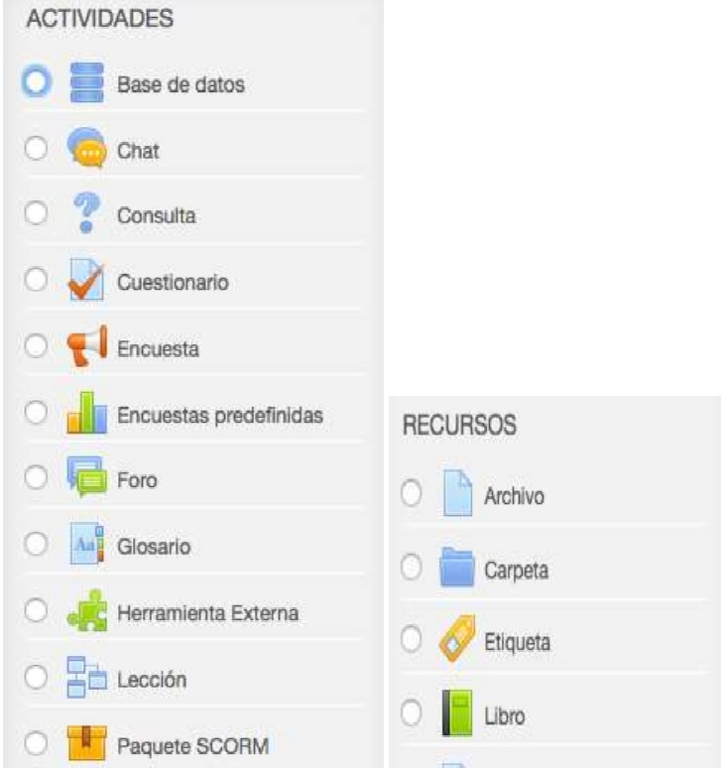
En vuestros temas deberéis crear los siguiente recursos:
- Archivos.
- Carpetas.
- Etiquetas.
- URL.
- Páginas.
- Libro.
- Tarea.

Tarea 2.6- Creación de Cuestionarios
En el Manual del profesor que ya se usó para la tarea anterior, también vas a encontrar información sobre cómo se pueden crear Actividades en los cursos de Moodle.

Cuestionario 1
Uno de los tipos de Actividades más usados son los cuestionarios. Vas a crear 2 cuestionarios a partir de los contenidos que has incluido en la tarea anterior. Uno de los cuestionarios debes crearlo a modo de repaso, configurándolo de la siguiente manera:
- Los estudiantes podrán repetirlo hasta 2 veces.
- Se contará como calificación final la nota media (promedio) de todos los intentos.
- Establece como fechas de realización desde el día en el que lo estás creando hasta el día siguiente que tengas clase de nuevo en este módulo.
- No debe tener límite de tiempo cada intento.
- Deben aparecer todas las preguntas en la misma página.
- No se debe mostrar la respuesta correcta después de cada intento.
- Añade al menos 10 preguntas en total de los siguientes tipos, con Penalización por cada intento incorrecto: 50% (para que si se responde bien al segundo intento se cuente la mitad de la nota):
- Opción múltiple (sólo una respuesta válida)
- Opción múltiple (con 2 respuestas válidas)
- Verdadero / Falso
- Emparejamiento
- Respuesta corta
8. Asigna distinta puntuación a cada pregunta, y que el total sume 20 puntos

Cuestionario 2
Para el segundo cuestionario se usarán las mismas preguntas reutilizando las anteriores gracias al Banco de preguntas, donde encontrarás las preguntas que ya has creado. En este caso el cuestionario será más tipo examen en vez de ser de repaso, por lo que deberás configurarlo de la siguiente manera:
- Los estudiantes sólo podrán hacerlo 1 vez.
- Establece la fecha y hora de realización dentro de 1 hora.
- El límite de tiempo serán 15 minutos.
- En cada página sólo debe aparecer 1 pregunta.
- Establece la calificación para aprobar en 5 puntos.
- Las preguntas y las respuestas se deben ordenar al azar.
- Añade también una Actividad de tipo Tarea.
- Permite la entrega en cualquier fecha.
- Puntuación máxima: 10
- Permite hasta 3 archivos con un tamaño máximo de 10 MB.
- Invita a uno de los usuarios de tu curso para que hagan las actividades y muéstraselas a tu profesor.
Haz un manual explicativo de cómo has hecho ambos cuestionarios con sus correspondientes capturas de pantalla.

Tarea 2.7-Creación de material con Exelearning
Como ya sabrás una de las herramientas más utilizada para crear material para plataformas moodle es la herramienta Exelearning.

¿Qué te pedimos que hagas?
Es hora de empezar a trabajar con eXeLearning para elaborar los contenidos. Para realizar la tarea debes hacer las siguientes actividades.
1. Instalación y personalización de eXeLearning.
- Instala eXeLearning 2.3.1 en tu ordenador. https://exelearning.net/descargas/exelearning-2-3-1/
- Realiza una captura de pantalla donde se vea que has personalizado correctamente tu eXe:
  - Eligiendo el idioma adecuado (que será español, salvo que hagas una unidad de idiomas)
  - Seleccionado solo los iDevices apropiados para la elaboración de materiales.
  - Selecciona también el estilo FPD-MEDU.
Para comprobar que has realizado correctamente la actividad 1, debes realizar un documento con el procesador de textos en el que se muestre el proceso de instalación seguido paso a paso, utilizando capturas de pantalla.

2. Construye un índice
- Crea un fichero .elp nuevo y:
  - Realiza la estructura de contenidos de la unidad. Como mínimo debe de tener 10 secciones. Si vas a actualizar la unidad, y dispones del fichero .elp, entonces debes incluir 10 secciones nuevas.
  - Completa de la forma que consideres más adecuada, la siguiente información del paquete:
    - Título del proyecto.
    - Autor o autora.
    - Licencia.
  - Debes utilizar el iDevices de texto que empiezan por "FPD-" y añadir algo de texto en cada punto del índice y alguna foto.

Información de interés
Recursos necesarios y recomendaciones
Para realizar la tarea, necesitarás:
- Resultado de la tarea anterior.
- Contenidos de la unidad.
- Conexión a Internet.
- eXeLearning 2.3.1, versión modificada para FPaD/FPS.
Como consejos:
- Antes de realizar las actividades lee detenidamente lo contenidos de la unidad.
- Estructura bien la unidad.
- Para hacer el fichero elp utiliza el estilo que se utiliza para numerar y nombrar las diferentes secciones.Para llevar a cabo el nombrado y numeración sigue las siguientes especificaciones:
  - El nodo padre no irá numerado y se nombrará con el nombre de la unidad.
  - Los diferentes apartados deben estar numerados y la numeración y el texto deben separarse por medio de los caracteres ".- ".
  - Además debe saberse cuáles son sus apartados padre, por lo que la numeración tendrá información de todo el camino hasta llegar a dicho nodo. Es decir, que el siguiente ejemplo no sería correcto:
Inicio
1.- Apartado 1
1.- Subapartado 1 del apartado 1
2.- Subapartado 2 del apartado 1
2.- Apartado 2
...
Lo correcto sería:
Inicio
1.- Apartado 1
1.1.- Subapartado 1 del apartado 1
1.2.- Subapartado 2 del apartado 1
2.- Apartado 2
...
Ejemplo:
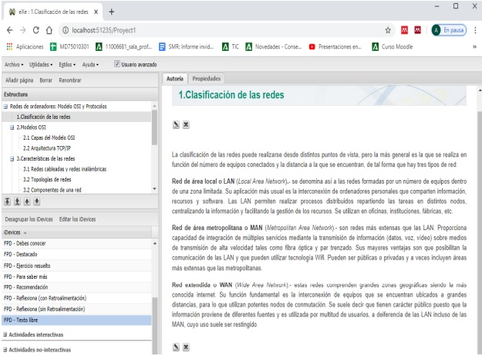

Tarea 2.8- Copia de seguridad
Deberéis hacer una copia de seguridad de cada uno de los cursos que tengáis, el cual deberéis hacer un manual explicativo de cómo lo habéis hecho con sus correspondientes capturas de pantalla.
